Artículo de investigación

Cambios en la disponibilidad de los recursos humanos en salud en el Perú
Changes in the availability of human resources in health of Peru

John Barja-Ore¹* https://orcid.org/0000-0002-9455-0876
Natalia Valverde-Espinoza² https://orcid.org/0000-0002-5644-9582
Kiara Nathalie Fiestas Requena² https://orcid.org/0000-0002-3538-4003
Shirley Aguilar-Aguilar² https://orcid.org/0000-0001-8061-8561

¹Universidad Científica del Sur, Lima, Perú.
²Universidad Nacional Mayor de San Marcos, Lima, Perú.
*Autor para la correspondencia. Correo electrónico: jbarja@cientifica.edu.pe

RESUMEN
Introducción: Los recursos humanos constituyen un elemento fundamental en el sistema de salud, su distribución equitativa es fundamental para garantizar la atención de las necesidades sanitarias de una población.
Objetivo: Describir los cambios en la disponibilidad de los recursos humanos en salud del Ministerio de Salud y gobiernos regionales del Perú, durante el trienio 2017-2019.
Métodos: Estudio no experimental y retrospectivo, basado en fuentes secundarias, que correspondieron a los últimos reportes del Registro Nacional del Personal de la Salud del Ministerio de Salud del año 2017 al 2019. Se estudió la disponibilidad de médicos, obstetras y enfermeras que trabajaban en establecimientos de salud, según el marco normativo peruano. Se estimaron frecuencias absolutas y relativas.
Resultados: La disponibilidad de médicos se incrementó en 11,4 %, de obstetras en 9,8 % y de enfermeras en 15,8 %, del año 2017 al 2019. En el primer nivel de atención la disponibilidad de recursos humanos en salud se incrementó en 7,7 %; además, en las zonas de pobreza extrema hubo una reducción del número de médicos en 6,8 %, un incremento de 4,4 % de obstetras en zonas rurales. Las enfermeras fueron las de mayor crecimiento en las tres regiones naturales del Perú.
Conclusiones: La disponibilidad de los recursos humanos en salud se incrementa para el año 2019 respecto al 2017, además, las enfermeras son las que presentan un mayor incremento porcentual en este periodo.
Palabras clave: recursos humanos; personal de salud; fuerza laboral en salud; servicios de salud.

ABSTRACT
Introduction: Human resources are a fundamental element in the health system, their equitable distribution is essential to guarantee the attention of the health needs of a population.
Objective: To describe the changes in the availability of human resources in health of the Ministry of Health and regional governments of Peru, during the 2017-2019 triennium.
Methods: Non-experimental and retrospective study, based on secondary sources, which corresponded to the latest reports of the National Registry of Health Personnel of the Ministry of Health from 2017 to 2019. The availability of doctors, obstetricians and nurses who worked in health facilities, who correspond to different professions, according to the Peruvian regulatory framework. Absolute and relative frequencies were estimated.
Results: The availability of doctors increased by 11.4%, obstetricians by 9.8% and nurses by 15.8%, from 2017 to 2019. In the first level of care, the availability of human resources in health is increased by 7.7%; Furthermore, in extreme poverty areas there was a 6.8% reduction in the number of doctors, a 4.4% increase in obstetricians in rural areas. Nurses were the fastest growing in the three natural regions of Peru.
Conclusions: The availability of human resources in health increases for the year 2019 compared to 2017, in addition, nurses are the ones that present a greater percentage increase in this period.
Keywords: workforce; health personnel; health workforce; health services.

Recibido: 01/12/2020
Aprobado: 09/01/2021

INTRODUCCIÓN
Los recursos humanos en salud (RHS) son aquellas personas de distintas profesiones, vinculadas al área sanitaria que tienen por fin promover la salud y que mantienen un compromiso constante con el bienestar de la población.⁽¹⁾ Además, se han reconocido como actores esenciales en las políticas públicas de salud, dada su contribución en la generación y prestación de servicios.⁽²⁾
Los RHS poseen cuatro cualidades importantes para su análisis: la disponibilidad, es decir, contar con el número suficiente de acuerdo las necesidades y expectativas de la población; su accesibilidad, en referencia a aspectos geográficos, económicos e institucionales; su aceptabilidad, en relación a condiciones culturales, valores y lenguaje; y calidad, vinculada a las habilidades y destrezas para el ejercicio profesional.⁽³⁾
De acuerdo con este perfil, se señala que es necesario implementar estrategias para fortalecer las capacidades del personal de salud, así como para disponer y distribuir equitativamente a esta fuerza laboral, según las necesidades sanitarias identificadas, a fin de promover la accesibilidad de los servicios en los establecimientos de salud,⁽⁴⁾ especialmente si se pretende una mejora integral de la cobertura universal de salud.^{(5,6)}
Pese a la concertación de la necesidad de RHS a nivel global, aún se evidencian brechas significativas. Para el año 2013 se reportaron 43,5 millones de RHS aproximadamente; de este grupo los médicos representan el 22,5 %, mientras que las obstetras/enfermeras el 47,5 %. Resulta en una tasa global de dos obstetras/enfermeras por cada médico. La región de África fue la que presentó menor disponibilidad de RHS (1,8 millones), caso contrario a Europa (12,7 millones) y América (9,3 millones).⁽⁷⁾
Perú es un país con un sistema de salud caracterizado por una fragmentación histórica en subsistemas y escasa articulación entre estos, en temas relacionados con estrategias y recursos. El Ministerio de Salud (MINSA), en el marco de la descentralización de la salud, está estructurado en tres niveles: nacional, conformado por esta misma institución; regional, por los gobiernos regionales; y local, por las municipalidades.^{(8,9)}
En los últimos años, el sector salud ha implementado diversas estrategias para incrementar la disponibilidad de RHS a nivel nacional. Los reportes indican que en el año 2013 se contaba con una cantidad de 223 620 RHS y para el año 2018, esta cifra ascendió hasta 282 808. La distribución de este personal estuvo principalmente en el MINSA. Se incrementó su proporción de 67,5 a 71,5 %, del 2013 al 2018, respectivamente.⁽¹⁰⁾
Si se considera la desigualdad socioeconómica del Perú y el olvido de algunas regiones vulnerables del país, como consecuencia de las distintas dificultades geográficas y culturales, e incluso insuficiente voluntad política e institucional, la descripción y análisis de la disponibilidad de personal de la salud, permitirá sustentar la toma de decisiones en materia de la gestión de RHS, específicamente en su dotación equitativa, de acuerdo a la priorización de necesidades sanitarias.⁽¹¹⁾
En concordancia con lo planteado, el objetivo de este trabajo, fue describir los cambios en la disponibilidad de los recursos humanos en salud, que laboran en el Ministerio de Salud y los gobiernos regionales del Perú.

MÉTODOS
Se realizó un estudio no experimental, retrospectivo y longitudinal, basado en la revisión de una fuente secundaria, que correspondió a la base de datos del “Registro Nacional del Personal de la Salud”. La investigación se desarrolló en los profesionales de medicina, obstetricia y enfermería del MINSA y gobiernos regionales (GORES), del año 2017 al 2019.
Se incluyeron a aquellos que se encontraban laborando en un establecimiento de salud de cualquier región del Perú, de acuerdo al registro consignado en la fuente secundaria; y se excluyeron a aquellos con registros incompletos.
La variable de estudio fue la disponibilidad de RHS, la cual, para fines de la investigación, fue definida como el número de profesionales de medicina, obstetricia y enfermería que se encuentra trabajando efectivamente en algún establecimiento de salud. Se tuvieron en cuenta las siguientes variables:

- Nivel de atención de salud, entendida como la organización de la prestación de un servicio de acuerdo a los distintos niveles de complejidad, que fue categorizada como primer nivel de atención, segundo nivel de atención y tercer nivel de atención.
- Quintil de riqueza, definido como un indicador que permite distribuir a la población de acuerdo a su capacidad económica, y categorizado en quintil 1, quintil 2, quintil 3, quintil 4 y quintil 5.
- Zona geográfica, entendida como un territorio específico con características socioeconómicas asociadas al desarrollo humano, categorizada en urbana y rural; y región natural, comprendida como una zona delimitada por características geográficas y físicas, que se categorizó encosta, sierra y selva.

El universo del estudio se obtuvo por la suma de médicos, obstetras y enfermeras que trabajan en algún establecimiento de salud, para el año 2017 fue de 67 370 profesionales de la salud, para el 2018 fue de 71 515 y para el 2019 fue de 76 130.
Para los fines del estudio, se utilizaron las bases de datos generadas a partir del “Registro Nacional del Personal de la Salud” del MINSA, específicamente los últimos reportes correspondientes al mes de diciembre del año 2017 al 2019, esta información se encontró disponible en el página web de la Dirección General de Personal de la Salud (DIGEP).⁽¹²⁾
Los campos utilizados para el análisis fueron: “CARGO”, para identificar a los profesionales; “CATEGORÍA”, para los niveles de atención de los establecimientos de salud; “QUINTIL”, para los quintiles de riqueza; “Presidencia de Consejo de Ministros (PCM)”, para la zona geográfica; y “REGIÓN”, que fue recodificada según la distribución de los departamentos del Perú en la variable “REGIÓN NATURAL”.
El procesamiento de la información se realizó con el software estadístico SPSS versión 26. Se estimaron frecuencias relativas y absolutas para las variables categóricas, además se calculó la diferencia porcentual de RHS entre los años de estudio. Se elaboraron gráficos de barra en el programa Microsoft Excel 2016.
Dado que el estudio se efectuó con una base de datos innominada de libre acceso, no fue necesaria la aprobación de un comité de ética ni el uso de un consentimiento informado.

RESULTADOS
La disponibilidad de RHS se presenta en la tabla 1. Se observa que la proporción de los médicos, obstetras y enfermeras es similar en cada año de estudio. El cambio porcentual en la disponibilidad de las enfermeras del año 2018 respecto al 2017 fue el doble al de los médicos (8,6 vs 4,3%). Del año 2017 al 2019, se presentó un incremento del 13% en el total de RHS, fue mayor el crecimiento porcentual en las enfermeras (15,8 %) y menor en obstetras (9,8 %).

Tabla 1 -Cambios en la disponibilidad de RHS (médicos, obstetras y enfermeras)
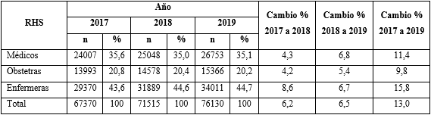

En la figura 1 se aprecia que existe una mayor disponibilidad de RHS en el primer nivel de atención, con un incremento de 7,7 % del 2017 al 2019, además de una menor proporción de médicos en cada año de estudio. En el tercer nivel, el crecimiento porcentual fue similar en médicos (11,1%), obstetras (12,9%) y enfermeras (15,5%); sin embargo; la disponibilidad de las obstetras fue significativamente menor en los tres años.

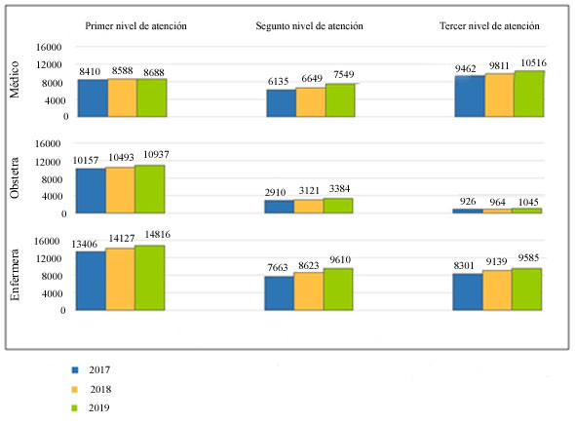
Fig. 1 - Distribución de la disponibilidad de RHS (médicos, obstetras y enfermeras) según nivel de atención.

En la evolución de la disponibilidad de los RHS por quintiles, mostrada en la figura 2, se observa que en las zonas de extrema pobreza, la disponibilidad de los médicos se redujo en 6,8 % para el año 2019 respecto al 2017, mientras que la de las obstetras se incrementó en 5,4 %. De manera general, en esta zona el crecimiento fue mínimo (0,9 %). Las enfermeras (15,2 %) al igual que los médicos (10,5 %) presentaron mayores cambios en su disponibilidad en las zonas de mejores condiciones económicas (quintil 5).

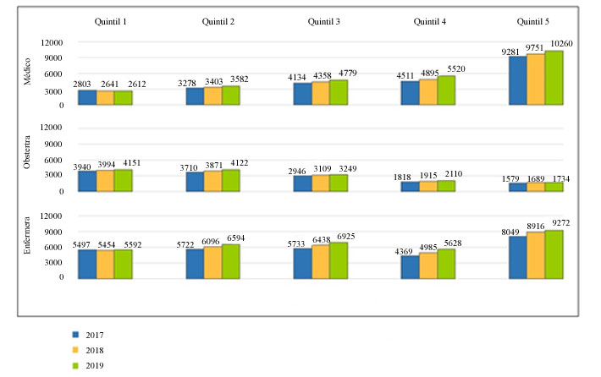
Fig. 2 - Distribución de la disponibilidad de RHS (médicos, obstetras y enfermeras) según quintil de riqueza.

En la figura 3 se observa que la zona urbana es la que presenta mayor concentración de RHS, además de un mayor crecimiento porcentual, del 2017 al 2019, de las enfermeras (19,7 %), similar entre obstetras (12,4 %) y médicos (14,5 %). En la zona rural, se evidenció una reducción de 7,6 % en la disponibilidad de médicos, y un incremento de 4,4 % de los obstetras.

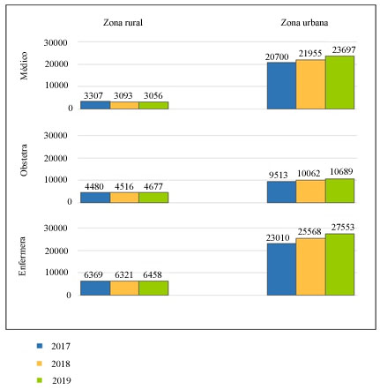
Fig. 3 - Distribución de la disponibilidad de RHS (médicos, obstetras y enfermeras) según zona geográfica.

La evolución de la disponibilidad de RHS por cada región natural del Perú, se muestra en la figura 4, en la que se evidencia que la selva es la que cuenta con un menor número de profesionales médicos, obstetras y enfermeras. No obstante, fue la que presentó mayor incremento en su disponibilidad (19 %) al 2019 en relación al 2017. Se observa que en las tres regiones, las enfermeras fueron los profesionales con mayor incremento porcentual de su disponibilidad; y que la mayor concentración de médicos se encuentra en la costa.

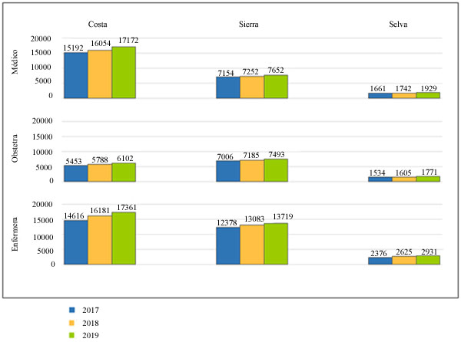
Fig. 4 - Distribución de la disponibilidad de RHS (médicos, obstetras y enfermeras) según región natural.

DISCUSIÓN
Los RHS son un componente relevante dentro del sistema de salud, su disponibilidad adecuada de acuerdo a las necesidades poblacionales es fundamental para contribuir a la mejora significativa de los indicadores de salud pública de un país. En este marco, según refieren Perdomo y otros,⁽¹¹⁾ el desarrollo de políticas y planes estratégicos de recursos humanos es fundamental para asegurar una distribución equitativa bajo una visión integral de la atención en salud.
Este estudio demostró un incremento importante en el número de médicos, obstetras y enfermeras, durante los tres años de estudio, con mayor crecimiento de este último grupo de profesionales. Esta tendencia se asemeja a lo reportado en una investigación realizada en Brasil, en la que se señala, aunque en otros términos, un incremento de la densidad de RHS, con mayor pronunciamiento en la densidad de enfermeras y médicos.⁽¹³⁾
Un estudio desarrollado en Portugal reportó evidencia de que los establecimientos de salud de mayor complejidad, eran los que concentraban la mayor proporción de profesionales.⁽¹⁴⁾ Esta situación también se presentó en la distribución de RHS estudiados en esta investigación, lo cual deja evidencia de la necesidad de incrementar y mejorar las estrategias de reclutamiento de personal de salud, destinado a la prestación de servicios en la atención primaria de salud.
Las zonas de mayor pobreza, históricamente han sido las más olvidadas en el Perú, y en el sector salud, esta situación no ha sido la excepción. Este estudio demuestra que el crecimiento porcentual de la disponibilidad de RHS fue mayor en las zonas con mejor capacidad económica, caso contrario a lo hallado por Song y otros,⁽¹⁵⁾ quienes señalaron que las zonas más pobres (quintil 1) presentaron un mayor incremento que las zonas más ricas (quintil 5). Este contrataste permite referir que las políticas públicas sanitarias, en materia de la gestión de RHS, deben ser direccionadas a una dotación equitativa y permanente de estos profesionales, a fin de atender las necesidades sanitarias de las poblaciones más vulnerables.
La disponibilidad de la fuerza laboral de salud en la zona urbana fue ampliamente mayor que en la zona rural. Se destaca en esta última, que los médicos eran quienes contaron con una menor proporción. Esto es similar a lo identificado por Douthit y otros,⁽¹⁶⁾ quienes concluyeron que el acceso a la atención médica en zonas rurales era significativamente menor en comparación a las zonas urbanas.
Según refieren Seshadri y otros,⁽¹⁷⁾ es imperativa la necesidad de descentralizar la distribución de RHS, especialmente frente a hallazgos como los de un estudio realizado en China, en el que se concluye que existen desigualdades evidentes en la distribución de geográfica de los RHS;⁽¹⁸⁾ lo cual muestra una semejanza con este estudio. Un número importante de la fuerza laboral sanitaria se encuentra ubicada en la costa, lo cual podría explicarse debido a que en esta región se ubica la capital del Perú (Lima), la misma que dispone de un mayor número de hospitales e institutos especializados, que deja en evidencia un posible fenómeno de atracción de personal de salud a zonas laborales con mayor facilidad de acceso y mejores condiciones para el desarrollo profesional.
Entre las limitaciones del estudio es necesario indicar que los resultados no son generalizables a todos los recursos humanos a nivel nacional, dado que los datos solo representan al subsector del MINSA, no obstante, este concentra la mayor proporción de RHS del sistema de salud del Perú. De acuerdo con análisis realizado, no es factible precisar que la disponibilidad de estos profesionales presente una distribución equitativa o no, en las categorías estudiadas.
En conclusión, se presentó un incremento de la disponibilidad de RHS durante el periodo de estudio, este fue mayor en las enfermeras y menor en los obstetras. La proporción de los profesionales fueron similares, sin variaciones resaltantes, en cada año de estudio.

REFERENCIAS BIBLIOGRÁFICAS
1. Organización Mundial de la Salud. Estrategia de recursos humanos para el acceso universal a la salud y la cobertura universal de salud. Conferencia sanitaria panamericana. Washington D.C: Organización Mundial de la Salud; 2017. [acceso: 20/08/2020]. Disponible en: https://www.observatoriorh.org/sites/default/files/webfiles/fulltext/2017/CSP29-10-s.pdf
2. García H, Díaz P, Ávila D, Cuzco M. La reforma del sector salud y los recursos humanos en salud. An Fac Med. 2015[acceso: 20/08/2020]; 76:7-26. Disponible en: http://dx.doi.org/10.15381/anales.v76i1.10966
3. Dussault G. Investigación en Recursos Humanos para la Salud. Rev Esc Enferm USP. 2015[acceso: 20/08/2020];49(Esp2):5-6. Disponible en: https://doi.org/10.1590/S0080-623420150000800001
4. Reid M, Gupta R, Roberts G, Goosby E, Wesson P. Achieving Universal Health Coverage (UHC): Dominance analysis across 183 countries highlights importance of strengthening health workforce. PLoS ONE. 2020[acceso: 24/08/2020];15(3):e0229666. Disponible en: https://doi.org/10.1371/journal.pone.0229666
5. Terranova-Veliz L, Reluz-Salazar O, Osada-Liy J. Asistencia y disponibilidad de los recursos humanos en salud de establecimientos de salud, Chiclayo 2015. Rev. Cuerpo Méd. HNAAA. 2018[acceso: 28/08/2020];11(1):24-30. Disponible en: https://doi.org/10.35434/rcmhnaaa.2018.111.54
6. World Health Organization. Health workforce requirements for universal health coverage and the Sustainable Development Goals. Ginebra: WHO; 2016. [acceso: 30/08/2020]. Disponible en: https://www.who.int/hrh/resources/health-observer17/en/
7. Alcalde-Rabanal J, Lazo-Gonzales O, Nigenda G. Sistema de salud de Perú. Salud Pública Mex. 2011[acceso: 02/09/2020];53(2):S243-S254. Disponible en: http://www.scielo.org.mx/pdf/spm/v53s2/19.pdf
8. Ministerio de Salud. Análisis de la situación de salud del Perú. Dirección General de Epidemiología. Lima: ASKHA E.I.R.L; 2013. [acceso: 08/09/2020]. Disponible en: https://www.dge.gob.pe/portal/docs/intsan/asis2012.pdf
9. Inga-Berrospi F, Arosquipa C. Avances en el desarrollo de los recursos humanos en salud en el Perú y su importancia en la calidad de atención. Rev Perú Med Exp Salud Pública. 2019[acceso: 10/09/2020];36(2):312-8. Disponible en: http://dx.doi.org/10.17843/rpmesp.2019.362.4493
10. Ministerio de Salud. Compendio estadístico: Información de recursos humanos del sector salud, Perú 2013 - 2018. Lima: Dirección General de Personal de la Salud, Observatorio de Recursos Humanos en Salud; 2019. [acceso: 08/09/2020]. Disponible en: http://bvs.minsa.gob.pe/local/MINSA/10896.pdf
11. Perdomo I, Matínez D, González L, Díaz M, Farrill M, Paredes E. Desarrollo de recursos humanos para la gestión de sistema y servicios en la atención primaria de salud. Rev Cubana Med Gen Integr. 2015[acceso: 10/09/2020];31(3): [aprox. 10 pant.]. Disponible en: http://revmgi.sld.cu/index.php/mgi/article/view/69/27
12. Ministerio de Salud. Base de datos INFORHUS. Lima: Dirección General de Personal de la Salud; 2020. [acceso: 10/09/2020]. Disponible en: http://digep.minsa.gob.pe/bdatos.html
13. Sousa A, Dal Poz MR, Carvalho CL. Monitoring inequalities in the health workforce: the case study of Brazil 1991-2005. PloS one. 2012[acceso: 12/09/2020]; 7(3):e33399. https://doi.org/10.1371/journal.pone.0033399
14. De Oliveira AP, Dussault G, Craveiro I. Challenges and strategies to improve the availability and geographic accessibility of physicians in Portugal. Hum Resour Health. 2017[acceso: 13/09/2020];15(1):24. Disponible en: https://doi.org/10.1186/s12960-017-0194-3
15. Song S, Yuan B, Zhang L, Cheng G, Zhu W, Hou Z, et al. Increased Inequalities in Health Resource and Access to Health Care in Rural China. Int. J. Environ. Res. Public Health. 2018[acceso: 20/09/2020];16(1):49. Disponbile en: https://doi.org/10.3390/ijerph16010049
16. Douthit N, Kiv S, Dwolatzky T, Biswas S. Exposing some important barriers to health care access in the rural USA. Public Health. 2015[acceso: 28/09/2020];129(6):611-620. Disponible en: https://doi.org/10.1016/j.puhe.2015.04.001
17. Seshadri SR, Parab S, Kotte S, Latha N, Subbiah K. Decentralization and decision space in the health sector: a case study from Karnataka, India. Health Policy Plan. 2016 [acceso: 03/10/2020];31(2):171-81. Disponible en: https://doi.org/10.1093/heapol/czv034
18. Zhang T, Xu Y, Ren J, Sun L, Liu C. Inequality in the distribution of health resources and health services in China: hospitals versus primary care institutions. Int J Equity Health. 2017[acceso: 04/10/2020];16(1):42. Disponible en: https://doi.org/10.1186/s12939-017-0543-9

Conflictos de interés
Los autores declaran no presentar conflictos de interés.

Contribuciones de los autores
John Barja-Ore: diseñó el estudio, procesó la información, analizó e interpretó los datos, redactó el artículo y aprobó la versión final del manuscrito.
Natalia Valverde-Espinoza: analizó e interpretó los datos, redactó el artículo y aprobó la versión final del manuscrito.
Kiara Nathalie Fiestas Requena: procesó la información, redactó el artículo y aprobó la versión final del manuscrito.
Shirley Aguilar-Aguilar: analizó e interpretó los datos, redactó el artículo y aprobó la versión final del manuscrito.

